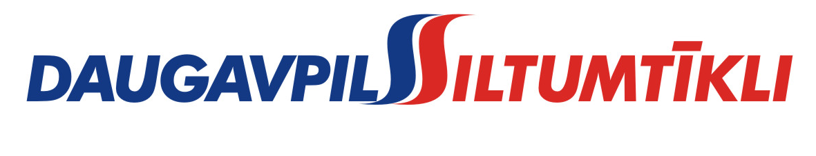
_________________________________________________________________________________________

Sludinājums par iepirkumu

2013.gada 25.novembrī Nr.DS/2013/2-5

PAS „Daugavpils siltumtīkli” rīkotā iepirkumā „Par tiesībām piegādāt koksnes granulas 2014.gadā.” līguma slēgšanas tiesības ir piešķirtas SIA „MK Energy”.

Iepirkuma ietvaros piedāvājumus iesniedza divi pretendenti, no kuriem iepirkumu komisija pieņēma lēmumu atzīt par uzvarētāju SIA „MK Energy”. Iepirkuma uzvarētāja piedāvājums atbilst visiem iepirkuma nosacījumiem, PAS „Daugavpils siltumtīkli” prasībām un ir ar zemāko cenu.

